Zarządzenie nr 66 / 2023
Dyrektora Centrum Kultury Książ Wlkp.
z dnia 13 grudnia 2023 r.

w sprawie wprowadzenia znaków graficznych - logo stosowane w Centrum Kultury Książ Wlkp.

Na podstawie Statutu Centrum Kultury Książ Wlkp. nadanego Uchwałą nr XLI/245/2006 Rady Miejskiej w Książu Wlkp. z dnia 26 czerwca 2006 oraz Ustawy z dnia 25.10.1991 r. o działalności kulturalnej (Dz.U. 2020, poz. 194), zarządzam co następuje:

§ 1
- Wprowadza się:
- regulamin korzystania z logotypów Centrum Kultury Książ Wlkp., stanowiący załącznik nr 1,
- znaki graficzne – logotypy dla Centrum Kultury Książ Wlkp., w tym:
- Centrum Kultury, stanowiący załącznik nr 2,
- Biblioteki, stanowiący załącznik nr 3,
- Terenów Rekreacyjnych w Jarosławkach, stanowiący załącznik nr 4,
- Uniwersytet Entuzjastów Świata, stanowiący załącznik nr 5,
- Klub Robótek Ręcznych, stanowiący załącznik nr 6,
- Chór Consensus, stanowiący załącznik nr 7

§ 2
Traci moc załącznik nr 1 do Zarządzenia nr 3/2021 Dyrektora Centrum Kultury Książ Wlkp.
z dnia 04.01.2021 r. w sprawie wprowadzenia: Instrukcji Kancelaryjnej, Jednolitego Rzeczowy Wykazu Akt oraz Instrukcji Archiwalnej dla Centrum Kultury Książ Wlkp.

§ 3
Zarządzenie wchodzi w życie z dniem podjęcia.

Załącznik nr 1
do zarządzenia nr 66
Dyrektora Centrum Kultury Książ Wlkp.
z dnia 13.12.2023

Regulamin korzystania z logotypów Centrum Kultury Książ Wlkp.

- Logotypy Centrum Kultury są własnością intelektualną instytucji i podlegają ochronie prawnej. Korzystanie
z logotypów wymaga uzyskania pisemnej zgody Centrum Kultury i przestrzegania następujących zasad:
- Logotypy:
- nie mogą być modyfikowane, przekształcane, przycinane, skalowane, obracane, odwracane lub zmieniane w jakikolwiek inny sposób,
- nie mogą być łączone z innymi znakami graficznymi, tekstowymi lub wizerunkowymi,
- nie mogą być używane w sposób wprowadzający w błąd, obraźliwy, poniżający lub naruszający dobre imię domu kultury lub jego partnerów,
- nie mogą być używane w celach komercyjnych bez wyraźnej zgody domu kultury,
- powinny być wyraźnie widoczne i czytelne na tle, na którym są umieszczane,
- powinny być używane zgodnie z wytycznymi dotyczącymi kolorów, czcionek i proporcji dostarczonymi przez dom kultury.
- W celu pozyskania możliwości korzystania z logotypów Centrum Kultury, należy złożyć wniosek na wskazany w BIP oficjalny adres poczty elektronicznej.
- Wszystkie logotypy dostępne są w wersji elektronicznej do pobrania Biuletynie Informacji Publicznej Centrum Kultury Książ Wlkp.

Załącznik nr 2
do zarządzenia nr 66
Dyrektora Centrum Kultury Książ Wlkp.
z dnia 13.12.2023



Załącznik nr 3
do zarządzenia nr 66
Dyrektora Centrum Kultury Książ Wlkp.
z dnia 13.12.2023



Załącznik nr 4
do zarządzenia nr 66
Dyrektora Centrum Kultury Książ Wlkp.
z dnia 13.12.2023



Załącznik nr 5
do zarządzenia nr 66
Dyrektora Centrum Kultury Książ Wlkp.
z dnia 13.12.2023

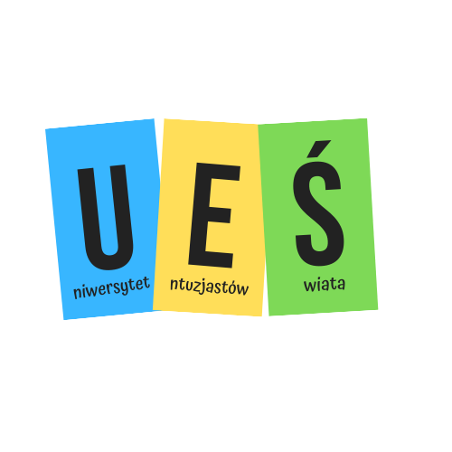

Załącznik nr 6
do zarządzenia nr 66
Dyrektora Centrum Kultury Książ Wlkp.
z dnia 13.12.2023

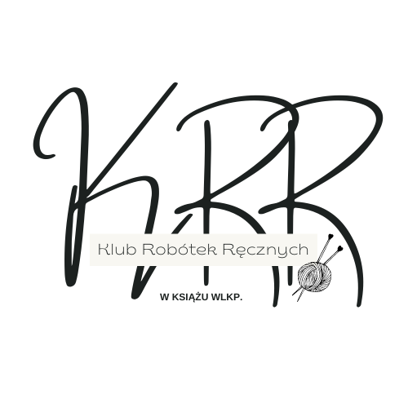

Załącznik nr 7
do zarządzenia nr 66
Dyrektora Centrum Kultury Książ Wlkp.
z dnia 13.12.2023

